一、码垛包装设备

（一）设备名称：立柱码垛机器人。

（二）主要功能。
1.实现木制、钢制、塑料托盘及吨包片的高效码垛，支持双工位A、B区码垛操作，包含编程运动控制器，本体与电柜连接线一套。
2.Z轴有效行程1600MM，电机总功率7.25KW，（相关配件为：φ18*200膨胀丝*10），码垛效率达25kg袋装物料500~600袋/小时。

（三）配置清单。

1.机器人。
序号 | 指标内容 | 配置
1 | 结构形式 | 立柱机器人
2 | 动作方式 | 四轴联动
3 | 动作轴 | 标准 4 轴(XY 和 ZC)
4 | 立柱机器人机架 | 碳钢喷塑
5 | 抓手总成 | 一次抓一袋
5 | 抓手总成 | 气动元件
5 | 抓手总成 | 铝合金框架，强塑抓齿
5 | 抓手总成 | 附带夹袋机构
6 | X 旋转轴伺服系统 | 欧瑞or英威腾2.3KW 伺服电机
7 | Y 横向轴伺服系统 | 欧瑞or英威腾0.75KW 伺服电机
8 | Z 轴升降伺服系统 | 欧瑞or英威腾3.1KW 伺服电机
9 | C 轴抓手伺服系统 | 欧瑞or英威腾0.4KW 伺服电机
10 | X 轴减速机 | 三凯or卓大精密行星减速机
11 | Y 轴减速机 | 豪力or瑞度速RV 精密减速机
12 | Z 轴减速机 | 豪力or瑞度速RV 精密减速机
13 | C 轴减速机 | 三凯or卓大精密行星减速机
14 | Y 轴滑轨滑块 | 25 型重型导轨
15 | Z 轴滑轨滑块 | 35型重型导轨

2.电控系统。
序号 | 名称 | 配置
1 | 触摸屏 | 8 寸
2 | 运动控制系统 | 可编程
3 | 欧瑞or英威腾X 轴伺服驱动器 | 2.3KW
4 | 欧瑞or英威腾Y 轴伺服驱动器 | 0.75KW
5 | 欧瑞or英威腾Z 轴伺服驱动器 | 4.5KW
6 | 欧瑞or英威腾C 轴伺服驱动器 | 0.4KW
7 | 低压电器 | 正泰
8 | 直流电源 | 150W

3.输送系统。
1.5米平行输送机
设备配置：机架：钢板切割折弯成型厚度2.75mm 整体喷塑；
厚度 2.5MM，机架宽度 620MM；
皮带输送宽度达到 500MM；
动力：斯巴克斯电动滚筒，功率0.55KW。
单台功率：0.55KW。
相关配件：φ8*80膨胀螺丝*4；十字连接件1套；

4.整平待抓输送机。
设备配置：碳钢喷塑机架，42*670电镀滚筒;
豪力＆台力电机减速机（带刹车）功率：0.8KW。
单台功率：0.8KW。
相关配件：φ8*80膨胀螺丝*4；对射光电传感器*2套；漫反射光电传感器*1

5.码垛机配套护栏。
设备配置：黄色护栏；
单台功率：0KW。
相关配件：配套护栏支腿6条；护栏螺丝*16；φ10*100膨胀螺丝*12

（四）设备图片。

1.机器人。
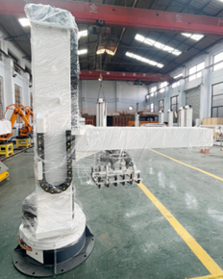

2.电控系统。
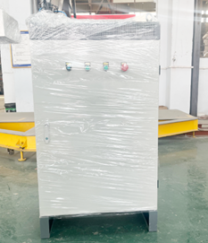

3.输送系统。
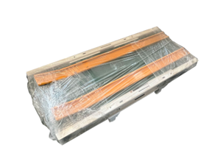

4.整平待抓输送机。
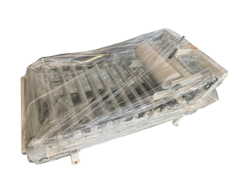

5.码垛机配套护栏。
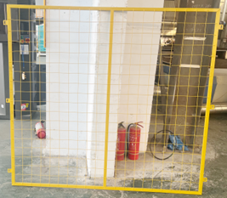

二、覆膜包装设备

（一）设备名称：自动上膜断膜缠绕机。

（二）主要功能：配备激光切割与自动上膜功能，效率25-35件/小时。

（三）配置清单。
类别 | 参数项 | 参数值/描述
基础信息 | 设备名称 | 自动上膜断膜缠绕机
基础信息 | 型号 | X100a
基础信息 | 机身材质 | ABS工程塑料
基础信息 | 机器重量 | 约700kg
基础信息 | 机器尺寸（长×宽×高） | 2842mm × 1650mm × 2730mm
性能参数 | 最大包装速度 | 25-35件/小时
性能参数 | 包装货物对角线（最大） | 1650mm
性能参数 | 最大包装高度 | 2350mm
性能参数 | 转盘转速范围 | 0-12RPM（无级可调）
性能参数 | 最大承载重量 | 2000kg
性能参数 | 标准膜宽度 | 500mm
性能参数 | 标准预拉伸比 | 300%
性能参数 | 膜卷最大直径 | 250mm
核心配置 | 变频器品牌 | 西门子（德国）
核心配置 | 光电传感器品牌 | SICK（德国）
核心配置 | PLC品牌 | 西门子（德国）
核心配置 | 行程开关品牌 | 欧姆龙（日本）
核心配置 | 减速器品牌 | 台邦（台湾）
核心配置 | 触摸屏型号 | X-Line（物联网支持）
核心配置 | 开关按钮品牌 | 施耐德
核心配置 | 端子排品牌 | 魏德米勒（德国）
功能模块 | 自动上切膜功能 | 支持
功能模块 | 恒力出膜系统 | 标配
功能模块 | 制绳系统 | 标配
功能模块 | 薄膜输送系统 | 动力预拉伸机构
功能模块 | 上下驱动方式 | 耐磨布带传动
功能模块 | 切割方式 | 激光切割
功能模块 | 远程控制功能 | 无
材质与工艺 | 转盘尺寸/材质 | 直径1650mm（碳钢底盘立柱）
材质与工艺 | 印刷工艺 | 烤漆工艺
材质与工艺 | 特殊工艺定制 | 可按需求定制

（四）设备图片。
